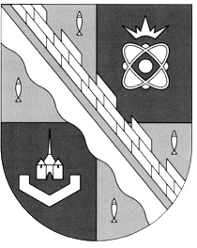
СОВЕТ ДЕПУТАТОВ МУНИЦИПАЛЬНОГО ОБРАЗОВАНИЯ
СОСНОВОБОРСКИЙ ГОРОДСКОЙ ОКРУГ ЛЕНИНГРАДСКОЙ ОБЛАСТИ
(ЧЕТВЕРТЫЙ СОЗЫВ)

Р Е Ш Е Н И Е

от 25.10.2019 года № 26

«О награждении Почетной грамотой совета депутатов Сосновоборского городского округа Дудник Марии Степановны»

Руководствуясь Положением о Почетной грамоте совета депутатов муниципального образования Сосновоборский городской округ Ленинградской области, утвержденным решением совета депутатов от 07.08.2019 года № 103 за многолетний и добросовестный труд, профессионализм, верность профессии и в связи с 90-летием со дня рождения, совет депутатов Сосновоборского городского округа:

Р Е Ш И Л:

1. Наградить Почетной грамотой совета депутатов Сосновоборского городского округа Дудник Марию Степановну, врача-офтальмолога ЦМСЧ №38 ФМБА России.
2. На основании пункта 3 Положения о Почетной грамоте совета депутатов муниципального образования Сосновоборский городской округ Ленинградской области, утвержденного решением совета депутатов от 07.08.2019 года № 103, денежную премию к Почетной грамоте совета депутатов выплатить за счет средств городского бюджета.
3. На основании пункта 7 Положения о Почетной грамоте совета депутатов муниципального образования Сосновоборский городской округ Ленинградской области, утвержденного решением совета депутатов от 07.08.2019 года № 103, поручить вручение Почетной грамоты совета депутатов председателю совета депутатов Садовскому В.Б.
4. Настоящее решение вступает в силу со дня принятия.

Председатель совета депутатов
Сосновоборского городского В.Б. Садовский

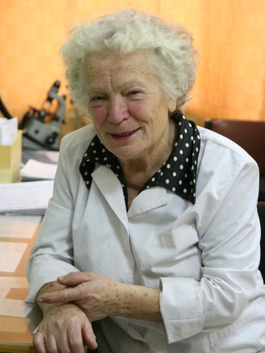
Дудник Мария Степановна родилась 30 октября 1929 года в деревне Ермоловке Кузнецкого района Пензенской области в семье крестьянина. В 1945 году окончила 7 классов средней школы и поступила в Кузнецкую фельдшерско-акушерскую школу, которую с отличием окончила в 1948 году. С 1948 по 1950 год работала медицинской сестрой в Николо-Хуторской больнице Пензенской области.
С 1950 по 1956 год Мария Степановна – студентка лечебного факультета Саратовского медицинского института. Окончив институт с отличием, стала врачом-офтальмологом п/я 91 города Ангарска.
В 1962 году прошла специализацию по глазным болезням. С 1962 по 1968 годы – врач-окулист МСО-28, с 1968 по сентябрь 1969 года – врач-окулист в/ч 11008 поселка Сосновый Бор Ленинградской области. Как окулист госпиталя, ввиду отсутствия в поселке других врачей данного профиля, принимала не только военных, по и гражданских лиц. В сентябре 1969 года с момента открытия медико-санитарной части перешла по переводу из госпиталя в МСЧ-38 на должность врача-окулиста.
В открывшейся поликлинике не хватало оборудования, даже самого необходимого. И Мария Степановна по окончанию поликлинического приема вела своих пациентов в госпиталь, где можно было провести дополнительные исследования и убедиться в правильности поставленного диагноза.
С 1980 года работу в поликлинике совмещала с работой в стационаре. Была оперирующим окулистом, главным внештатным специалистом МСЧ-38. Проводила медицинские осмотры работников прикрепленных предприятий, занималась диспансеризацией населения, вела прием амбулаторных больных, проводила анализ по заболеваемости и травматизму глаз. Активно участвовала в работе общества офтальмологов города Ленинграда.
В настоящее время работает врачом – офтальмологом городской поликлиники. Чутко и внимательно относиться к своим пациентам. Охотно делиться знаниями и огромным опытом с молодыми коллегами. Пользуется заслуженным авторитетом среди коллег по работе и горожан.
Энергичная, общительная, активно участвует в общественной жизни коллектива и города. Возглавляет Совет ветеранов медсанчасти. За свой многолетний труд неоднократно отмечена грамотами и благодарностями учреждения, различных уровней власти.
Имеет награды: медаль «Ветеран труда» – 1987 год, «Ветеран атомной энергетики и промышленности МРФ по атомной энергии» – 2000 год, Почетная грамота Комитета по здравоохранению Ленинградской области – 2009 год.
24 марта 2010 года решением Сосновоборского городского Совета депутатов №32 за безупречный многолетний труд, профессионализм, верность профессии и большой личный вклад в развитие здравоохранения города имя Дудник Марии Степановны было занесено в Книгу Славы города Сосновый Бор.
В 2017 году Марии Степановне было присвоено звание «Заслуженный врач Российской Федерации».

